涉执房地产处置司法评估报告
闽华成评报(2022)房字第1087号

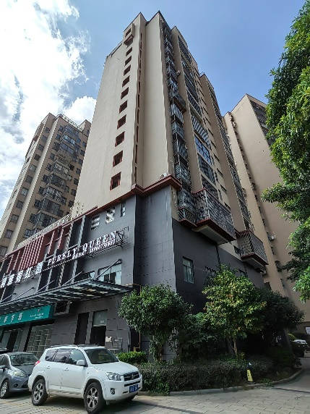

估价项目名称： | 福清市龙江街道南环路锦佳楼1号楼1203单元住宅涉执房地产处置司法估价
估价委托人： | 福清市人民法院
房地产估价机构： | 福建华成房地产土地资产评估有限公司
注册房地产估价师： | 夏丽花（注册号：3520150011）  谢瑞锋（注册号：3520170095）
估价报告出具日期： | 2022年10月24日

致估价委托人函
闽华成评报(2022)房字第1087号
福清市人民法院：
受贵法院的委托，本估价机构委派注册房地产估价师夏丽花（注册号：3520150011）、谢瑞锋（注册号：3520170095）对估价对象进行了估价。
估价目的：为人民法院确定财产处置参考价提供参考依据。
估价对象：福清市龙江街道南环路锦佳楼1号楼1203单元住宅房地产，建筑面积55.62㎡（套内建筑面积45.78㎡），分摊土地使用权面积不详，法定用途为住宅，实际用途为住宅，土地使用权类型为出让，房屋所有权人为陈文强；估价对象建筑物建成于2012年，钢混结构，带电梯，总层数为地下1层、地上15层，估价对象位于地上第12层。估价财产范围包括建筑物（含室内二次装修）及其占用范围内的国有土地使用权（含土地出让金），不含家电家具等动产、债权债务、特许经营权等其他财产或权益，不考虑房地产被查封及原有的担保物权和其他优先受偿权等因素的影响。
价值时点：2022年9月30日。
价值类型：市场价值。
估价方法：比较法和收益法。
估价结果：遵照有关法律法规、政策文件和估价标准，根据估价委托人提供的相关资料以及本估价机构调查和搜集的资料，按照估价目的，遵循估价原则，采用适宜的方法进行分析、测算和判断，在满足本次估价的假设和限制条件下，估价对象在价值时点的市场价值合计为人民币肆拾贰万叁仟柒佰元整（¥42.37万元），单价为7,618元/㎡。
与估价结果和报告使用有关的特别提示：
1、估价对象若以估价对象市场价值进行交易，涉及的交易税费及估价对象相关欠费情况如下：
（1）买、卖双方的交易税费
根据当地现行房地产转让管理的有关规定，在满足估价假设条件下，估价对象若以本次估价对象市场价值进入市场转让时，按目前当地有关规定买卖双方需缴纳有关交易税费如下表所示：
- 卖方交易税费
根据当地现行房地产转让管理的有关规定，在满足估价假设条件下，估价对象若以本次估价对象市场价值进入市场转让时，按目前当地有关规定买卖双方需缴纳有关交易税费如下表所示：
序号 | 项目 | 税率 | 计算基数 | 交易税费（元） | 说明
1 | 印花税 | -- | 423,700 | -- | 对个人销售住房暂免征收印花税。
2 | 增值税及附加 | -- | 423,700 | -- | 个人销售购买满2年的住宅，免增值税
3 | 土地增值税 | -- | 423,700 | -- | 对个人销售住房暂免征收土地增值税
4 | 个人所得税 | 3% | 423,700 | 12,711 | 参照商品房销售税费，对拍卖房屋按估价对象市场价值的3%征收个人所得税。
 | 合计 |  |  | 12,800 | 佰元以下尾数往上取整
- 买方交易税费
序号 | 项目 | 税率 | 计算基数 | 交易税费（元） | 说明
1 | 印花税 | -- | 423,700 | -- | 对个人购买住房暂免征收印花税
2 | 契税 | 1.00% | 423,700 | 4,237 | 估价对象为普通住宅，按估价对象市场价值的1%征收。
3 | 不动产登记费 | 80元/套 |  | 80
 | 合计 |  |  | 4,400 | 佰元以下尾数往上取整
备注：买、卖双方的交易税费计算基数为买卖双方税费各自负担的市场价值，上述交易税费仅供参考，实际缴纳税费金额应以税务机关核定的为准。
（2）其他欠费情况
由于估价委托人未告知相关欠费情况，注册房地产估价师未了解到估价对象是否存在相关欠费情况，本次估价假设不存在欠缴税金及相关费用。
2、经现场实勘，估价对象1203单元曾与1205单元打通使用，现状1203单元北面及东面墙壁均有门洞封堵痕迹，提请相关当事人及买受人注意。
3、估价委托人应当按照法律规定和评估报告载明的用途、使用人、使用期限等使用范围使用评估报告。否则，房地产估价机构和注册房地产估价师依法不承担责任。
4、本估价结果仅为人民法院确定财产处置参考价服务，不是估价对象处置可实现的成交价格，也不应当被视为对评估对象处置成交价格的保证。
5、财产处置之日与价值时点不一致，可能导致估价结果对应的估价对象状况、房地产市场状况、欠缴税费状况等与财产处置时的相应状况不一致，发生明显变化的，估价结果应当进行相应调整后才可使用。
6、估价报告的使用期限自本估价报告出具之日起不超过一年，房地产市场状况变化较大时不超过半年。在估价结果有效期内，估价对象状况或者房地产市场状况发生明显变化的，估价结果应当进行相应调整。
7、欲知详情，请阅读本估价报告全文。

福建华成房地产土地资产评估有限公司（公章）
法定代表人（签名或盖章）
二〇二二年十月二十四日
目 录
估价师声明 1
估价假设和限制条件 2
估价结果报告 4
一、估价委托人 4
二、房地产估价机构 4
三、估价目的 4
四、估价对象 4
五、价值时点 5
六、价值类型 5
七、估价原则 6
八、估价依据 6
九、估价方法 8
十、估价结果 8
十一、注册房地产估价师 9
十二、实地查勘期 9
十三、估价作业期 9
附 件 10
一、《福建省福清市人民法院评估委托书》〔（2022）闽0181执4458号〕
- 估价对象位置图
- 估价对象内外部状况及周围环境和景观的照片
四、专业帮助情况和相关专业意见
五、估价委托人提供的相关资料
1、《房屋所有权证》（融房权证R字第1403217号）及《房屋登记簿附件（所有权）》（复印件）
2、《福建省福清市人民法院执行裁定书》〔（2022）闽0181执4458号之一〕
六、房地产估价机构营业执照复印件
七、房地产估价机构备案证书复印件
八、房地产估价师注册证书复印件

估价师声明
我们郑重声明：
一、我们在本估价报告中陈述的事实是真实的和准确的。
二、本估价报告中的分析、意见和结论是我们自己公正的专业分析、意见和结论，但受到本估价报告中已说明的假设和限制条件的限制。
三、注册房地产估价师与估价报告中的估价对象没有现实或潜在的利益，与估价委托人及估价利害关系人没有利害关系，也对估价对象、估价委托人及估价利害关系人没有偏见。
四、注册房地产估价师是依照按照《中华人民共和国资产评估法》（中华人民共和国主席令第四十六号）、《房地产估价规范》（中华人民共和国国家标准GB/T 50291-2015）、《房地产估价基本术语标准》（中华人民共和国国家标准GB/T 50899-2013）等有关房地产估价标准的规定进行估价工作，撰写本估价报告。
注册房地产估价师
姓名 | 注册号 | 签名 | 签名日期
夏丽花 | 3520150011 |  | 2022年10月24日
谢瑞锋 | 3520170095 |  | 2022年10月24日

估价假设和限制条件

一、本次估价的假设前提
（一）一般假设
1、价值时点时的房地产市场状况是公开、平等、自愿的交易市场。
2、估价委托人提供了估价对象的《房屋所有权证》（融房权证R字第1403217号）及《房屋登记簿附件（所有权）》，估价人员进行现场调查，收集权属证明和其他资料并进行核查验证、分析整理，在无理由怀疑其合法性、真实性、准确性和完整性的情况下，假定估价委托人提供的资料合法、真实、准确、完整。
3、注册房地产估价师已对房屋安全、环境污染等影响估价对象价值的重大因素给予关注，在无理由怀疑估价对象存在安全隐患且无相应的专业机构进行鉴定、检测的情况下，假定估价对象能正常安全使用。
4、本次估价以估价对象保持现状继续使用为前提。
5、本次估价测算的买卖双方交易税费是假定在价值时点以估价对象市场价值进入市场转让，依据价值时点当地交易税费标准测算。
6、由于估价委托人未提供涉执房地产的用益物权情况，本次估价假设估价对象不存在用益物权情况。
7、由于估价委托人未提供估价对象居住权设立情况，本次估价假设估价对象未设立居住权。
（二）未定事项假设
本次估价无未定事项假设。
（三）背离事实假设
1、估价对象已被福清市人民法院查封，本次为司法处置估价，根据《房地产估价规范》，涉执房地产处置司法估价，评估价值的影响因素不应包括拍卖房地产被查封及拍卖房地产上原有的担保物权和其他优先受偿权，故本次估价不应当考虑估价对象被查封以及原有的担保物权和其他优先受偿权的影响。
2、现场实勘日，估价对象已出租。由于估价委托人未提供涉执房地产的租赁权情况，故本次估价结果不考虑估价对象租赁权情况的影响。
（四）不相一致假设
本次估价无不相一致假设。
（五）依据不足假设
1、由于估价对象所在小区的规划条件、土地剩余年限及室内二次装修年份等资料
难以调查获悉，故有关描述及调整根据估价人员的调查所得及一般经验进行。
2、估价委托人提供的《房屋所有权证》（融房权证R字第1403217号）及《房屋
登记簿附件（所有权）》未记载估价对象房屋的建成年份，经注册房地产估价师实地调查，房屋建成年份为2012年，本次估价房屋建成年份以实际调查为准。

二、估价报告使用限制
1、本估价结果仅为人民法院确定财产处置参考价服务，不是估价对象处置可实现的成交价格，也不应当被视为对评估对象处置成交价格的保证。
2、本估价报告的使用者为估价委托人及案件相关当事人，除国家法律、法规另有规定外，任何未经估价机构和估价委托人确认的机构或个人不能由于得到估价报告而成为估价报告使用者。
3、未经本估价机构书面同意，估价报告不得向估价委托人和评估报告审查部门之外的单位和个人提供，报告的全部或部分内容不得发表于任何公开媒体上。
4、财产处置之日与价值时点不一致，可能导致估价结果对应的估价对象状况、房地产市场状况、欠缴税费状况等与财产处置时的相应状况不一致，发生明显变化的，估价结果应当进行相应调整后才可使用。
5、估价报告的使用期限自本估价报告出具之日起不超过一年，房地产市场状况变化较大时不超过半年。在估价结果有效期内，估价对象状况或者房地产市场状况发生明显变化的，估价结果应当进行相应调整。

估价结果报告
闽华成评报(2022)房字第1087号

一、估价委托人
名称：福清市人民法院
住址：福建省福清市人民法院执行局（福俱路31号）

二、房地产估价机构
名称：福建华成房地产土地资产评估有限公司
法定代表人：傅雪琴
住所：福建省福州市五四路118号闽侨大厦三盛国际中心东塔9F
房地产估价机构备案等级：一级
证书编号：352018010
资质有效期限：2021年4月30日至2024年4月29日
统一社会信用代码：91350000158158123P

三、估价目的
为人民法院确定财产处置参考价提供参考依据。

四、估价对象

（一）估价对象财产范围
本次估价财产范围包括建筑物（含室内二次装修）及其占用范围内的国有土地使用权（含土地出让金），不含家电家具等动产、债权债务、特许经营权等其他财产或权益，不考虑房地产被查封及原有的担保物权和其他优先受偿权等因素的影响。

（二）估价对象基本状况
1、名称：福清市龙江街道南环路锦佳楼1号楼1203单元住宅房地产。
2、坐落：福清市龙江街道南环路。
3、规模：建筑面积55.62㎡（套内建筑面积45.78㎡），分摊土地使用权面积不详。
4、用途：法定用途为住宅，现状用途为住宅。
5、权属
（1）《房屋所有权证》（融房权证R字第1403217号）及《房屋登记簿》记载内容如下：
产权证编号 | 融房权证R字第1403217号
房屋所有权人 | 陈文强
共有情况 | 单独所有
房屋坐落 | 龙江街道南环路锦佳楼1号楼1203单元
建筑结构 | 钢混结构
房屋性质 | 商品房
登记时间 | 2014年6月12日
产权范围 | 锦佳楼1号楼1203单元
规划用途 | 住宅
总层数 | 16（地下1层）
建筑面积（㎡） | 55.62 | 套内建筑面积（㎡） | 45.78
土地证号 | 融龙江国用（2013）第A1301号
土地使用权类型 | 出让
附记 | 房屋取得方式：商品房；产权来源时间：2010年11月24日；钢混结构十六层楼房；2014年6月12日抵押登记他项权利号码TR1402980。
（2）他项权利状况：估价委托人未提供估价对象他项权利相关资料。

（三）估价对象土地基本状况
1、四至：东北至龙江路，南至围墙，西至围墙。
2、形状：形状基本规则。
3、土地使用期限：估价对象土地使用权类型为出让，土地使用期限不详。
4、规划条件：本次估价未取得估价对象规划条件指标，本次估价设定地上建筑物按规划条件建成。
5、开发程度：具备红线内外六通（即：通上水、通下水、通路、通电、通讯、通燃气），地上建筑物于2012年开发建成投入使用。

（四）估价对象建筑物基本状况
1、建筑结构：钢混结构。
2、设施设备：估价对象楼宇总楼层为16层（地下1层），整栋楼宇带电梯，楼宇内电照、水卫、通信、宽带等线路管道均已铺设。
3、层高：层高约2.8米。
4、楼幢位置：临街，不临小区中心花园，楼宇位置略差。
5、装饰装修：室内为普通装修，现状装修大致情况如下：餐厅地面铺地砖，墙面为瓷砖，天棚为水泥砂浆抹面；卧室地面铺地塑，内墙面为乳胶漆，天棚为水泥砂浆抹面；卫生间地面铺地砖，墙面为瓷砖，天棚为水泥砂浆抹面，设洗手台盆及坐便器；阳台地面铺地砖，墙面为瓷砖，天棚为水泥砂浆抹面。
6、建成时间：建成于2012年。
7、新旧程度：估价对象所在楼宇约八成新。
8、平面布局：估价对象割为一房一厅一卫一阳台，平面布置一般。
9、建筑使用及维护状况：估价对象房屋结构完好，外观色泽一般。现出租。维护状况一般。
10、特殊景观：无。

五、价值时点
本次估价的价值时点为2022年9月30日（根据《评估委托书》，以实际勘查之日为本次估价的价值时点）。

六、价值类型

（一）价值类型
本次估价的价值类型为市场价值。

（二）价值定义
市场价值是指估价对象经适当营销后，由熟悉情况、谨慎行事且不受强迫的交易双方，以公平交易方式在价值时点自愿进行交易的金额。

（三）价值内涵
价值内涵是估价对象在价值时点，满足本次估价假设和限制条件下的房地价值，包括建筑物（含室内二次装修）及其占用范围内的国有土地使用权（含土地出让金），不含家电家具等动产、债权债务、特许经营权等其他财产或权益；付款方式是一次性付清房价款；房屋面积内涵是建筑面积；用途为住宅，土地使用权类型为出让，开发程度为现房，具备“六通”；不考虑房地产被查封及原有的担保物权和其他优先受偿权等因素的影响。

七、估价原则
本次估价遵循以下估价原则：
（一）独立、客观、公正原则
要求站在中立的立场上，实事求是、公平正直地评估出对各方估价利害关系人均是公平合理的价值或价格的原则。
（二）合法原则
要求估价结果是在依法判定的估价对象状况下的价值或价格的原则。
（三）价值时点原则
要求估价结果是在根据估价目的确定的某一特定时间的价值或价格的原则。
（四）替代原则
要求估价结果与估价对象的类似房地产在同等条件下的价值或价格偏差在合理范围内的原则。
（五）最高最佳利用原则
要求估价结果是在估价对象最高最佳利用状况下的价值或价格的原则。
最高最佳利用：房地产在法律上允许、技术上可能、财务上可行并使价值最大的合理、可能的利用，包括最佳的用途、规模、档次等。

八、估价依据

（一）有关法律、法规和政策性文件
1、《中华人民共和国资产评估法》（中华人民共和国主席令第四十六号，2016年7月2日中华人民共和国第十二届全国人民代表大会常务委员会第二十一次会议通过）；
2、《中华人民共和国城市房地产管理法》（2019年中华人民共和国主席令第32号，2019年8月26日第十三届全国人民代表大会常务委员会第十二次会议修订）；
3、《中华人民共和国土地管理法》（2019年中华人民共和国主席令第32号，2019年8月26日第十三届全国人民代表大会常务委员会第十二次会议修订）；
4、《中华人民共和国城乡规划法》（2007年10月28日，第十届全国人民代表大会常务委员会第三十次会通过，根据2019年4月23日第十三届全国人民代表大会常务委员会第十次会议第二次修正）；

5、《中华人民共和国城镇国有土地使用权出让和转让暂行条例》（1990年5月19日中华人民共和国国务院令第55号发布，根据2020年11月29日《国务院关于修改和

废止部分行政法规的决定》修订）；
6、《中华人民共和国土地管理法实施条例》（2021年4月21日国务院第132次常务会议修订通过，自2021年9月1日起施行）；
7、《中华人民共和国民法典》（2020年5月28日第十三届全国人民代表大会第三次会议通过，中华人民共和国主席令第四十五号公布，自2021年1月1日起施行）；
8、《全国人民代表大会常务委员会关于司法鉴定管理问题的决定》（1997年2月28日）；
9、《最高人民法院关于人民法院确定财产处置参考价若干问题的规定》（法释[2018]15号）；
10、《司法鉴定程序通则》（司法部令第132号）；
11、《人民法院委托评估工作规范》（法办[2018]273号）；
12、《福清市人民政府关于公布福清市基准地价的通知》（融政综〔2021〕121号）。

（二）估价标准依据
1、《房地产估价规范》（中华人民共和国国家标准GB/T 50291－2015）；
2、《房地产估价基本术语标准》（中华人民共和国国家标准GB/T 50899－2013）；
3、[关于印发《涉执房地产处置司法评估指导意见（试行）》的通知]（中房学〔2021〕37号）。

（三）估价委托人提供的有关资料
1、《福建省福清市人民法院评估委托书》〔（2022）闽0181执4458号〕；
2、《房屋所有权证》（融房权证R字第1403217号）及《房屋登记簿附件（所有权）》（复印件）
3、《福建省福清市人民法院执行裁定书》〔（2022）闽0181执4458号之一〕。

（四）房地产估价机构、注册房地产估价师调查和搜集的相关资料
1、注册房地产估价师实地查勘记录和估价机构掌握的其他相关资料；
2、《房屋完损等级评定标准（试行）》（城住字〔1984〕第678号）；
3、《福建省房屋建筑与装饰工程预算定额》（FJYD-101-2017）、《福建省通用安装工程预算定额》（FJYD-301-2017～FJYD-311-2017）、《福建省建筑安装工程费用定额》（2017版）、福建省建设厅公布的定额调整、人工单价调整文件及《福建工程造价信息》等建安工程造价相关资料
4、估价对象所在区域的房地产市场状况、同类房地产市场交易实例等资料。

九、估价方法
（一）估价方法的选用
本次选用比较法和收益法进行估价。
（二）估价方法的定义
所谓比较法是指选取一定数量的可比实例，将它们与估价对象进行比较，根据其间的差异对可比实例成交价格进行处理后得到估价对象价值或价格的方法。
比较法的基本公式为：
比较价格＝可比实例成交价格×交易情况修正系数×市场状况调整系数×房地产状况调整系数。
所谓收益法：是预测估价对象的未来收益，然后将其转化为价值来求取估价对象价值的方法。
收益法的公式为：
其中： V—收益价值；Ai—期间收益；Vt—期末转售收益；Yi—未来第i年的报酬率；Yt—期末报酬率；t—持有期。

十、估价结果
遵照有关法律法规、政策文件和估价标准，根据估价委托人提供的相关资料以及本估价机构调查和搜集的资料，按照估价目的，遵循估价原则，采用采用适宜的方法进行分析、测算和判断，在满足本次估价的假设和限制条件下，估价对象在价值时点的市场价值合计为人民币肆拾贰万叁仟柒佰元整（¥42.37万元），单价为7,618元/㎡。
与估价结果和报告使用有关的特别提示：
1、估价对象若以估价对象市场价值进行交易，涉及的交易税费及估价对象相关欠费情况如下：
（1）买、卖双方的交易税费
根据当地现行房地产转让管理的有关规定，在满足估价假设条件下，估价对象若以本次估价对象市场价值进入市场转让时，按目前当地有关规定买卖双方需缴纳有关交易税费如下表所示：
- 卖方交易税费
根据当地现行房地产转让管理的有关规定，在满足估价假设条件下，估价对象若以本次估价对象市场价值进入市场转让时，按目前当地有关规定买卖双方需缴纳有关交易税费如下表所示：
序号 | 项目 | 税率 | 计算基数 | 交易税费（元） | 说明
1 | 印花税 | -- | 423,700 | -- | 对个人销售住房暂免征收印花税。
2 | 增值税及附加 | -- | 423,700 | -- | 个人销售购买满2年的住宅，免增值税
3 | 土地增值税 | -- | 423,700 | -- | 对个人销售住房暂免征收土地增值税
4 | 个人所得税 | 3% | 423,700 | 12,711 | 参照商品房销售税费，对拍卖房屋按估价对象市场价值的3%征收个人所得税。
 | 合计 |  |  | 12,800 | 佰元以下尾数往上取整
- 买方交易税费
序号 | 项目 | 税率 | 计算基数 | 交易税费（元） | 说明
1 | 印花税 | -- | 423,700 | -- | 对个人购买住房暂免征收印花税
2 | 契税 | 1.00% | 423,700 | 4,237 | 估价对象为普通住宅，按估价对象市场价值的1%征收。
3 | 不动产登记费 | 80元/套 |  | 80
 | 合计 |  |  | 4,400 | 佰元以下尾数往上取整
备注：买、卖双方的交易税费计算基数为买卖双方税费各自负担的市场价值，上述交易税费仅供参考，实际缴纳税费金额应以税务机关核定的为准。
（2）其他欠费情况
由于估价委托人未告知相关欠费情况，注册房地产估价师未了解到估价对象是否存在相关欠费情况，本次估价假设不存在欠缴税金及相关费用。
2、经现场实勘，估价对象1203单元曾与1205单元打通使用，现状1203单元北面及东面墙壁均有门洞封堵痕迹，提请相关当事人及买受人注意。
3、欲知详情，请阅读本估价报告全文。

十一、注册房地产估价师
注册房地产估价师
姓名 | 注册号 | 签名 | 签名日期
夏丽花 | 3520150011 |  | 2022年10月24日
谢瑞锋 | 3520170095 |  | 2022年10月24日

十二、实地查勘期
实地查勘日：2022年9月30日。

十三、估价作业期
估价作业期：2022年7月20日至2022年10月24日。
福建华成房地产土地资产评估有限公司（公章）
二〇二二年十月二十四日

附 件
- 《福建省福清市人民法院评估委托书》〔（2022）闽0181执4458号〕
- 估价对象位置图
三、估价对象内外部状况及周围环境和景观的照片
四、专业帮助情况和相关专业意见
五、估价委托人提供的相关资料
1、《房屋所有权证》（融房权证R字第1403217号）及《房屋登记簿附件（所有权）》（复印件）
2、《福建省福清市人民法院执行裁定书》〔（2022）闽0181执4458号之一〕
六、房地产估价机构营业执照复印件
七、房地产估价机构备案证书复印件
八、房地产估价师注册证书复印件

附件一
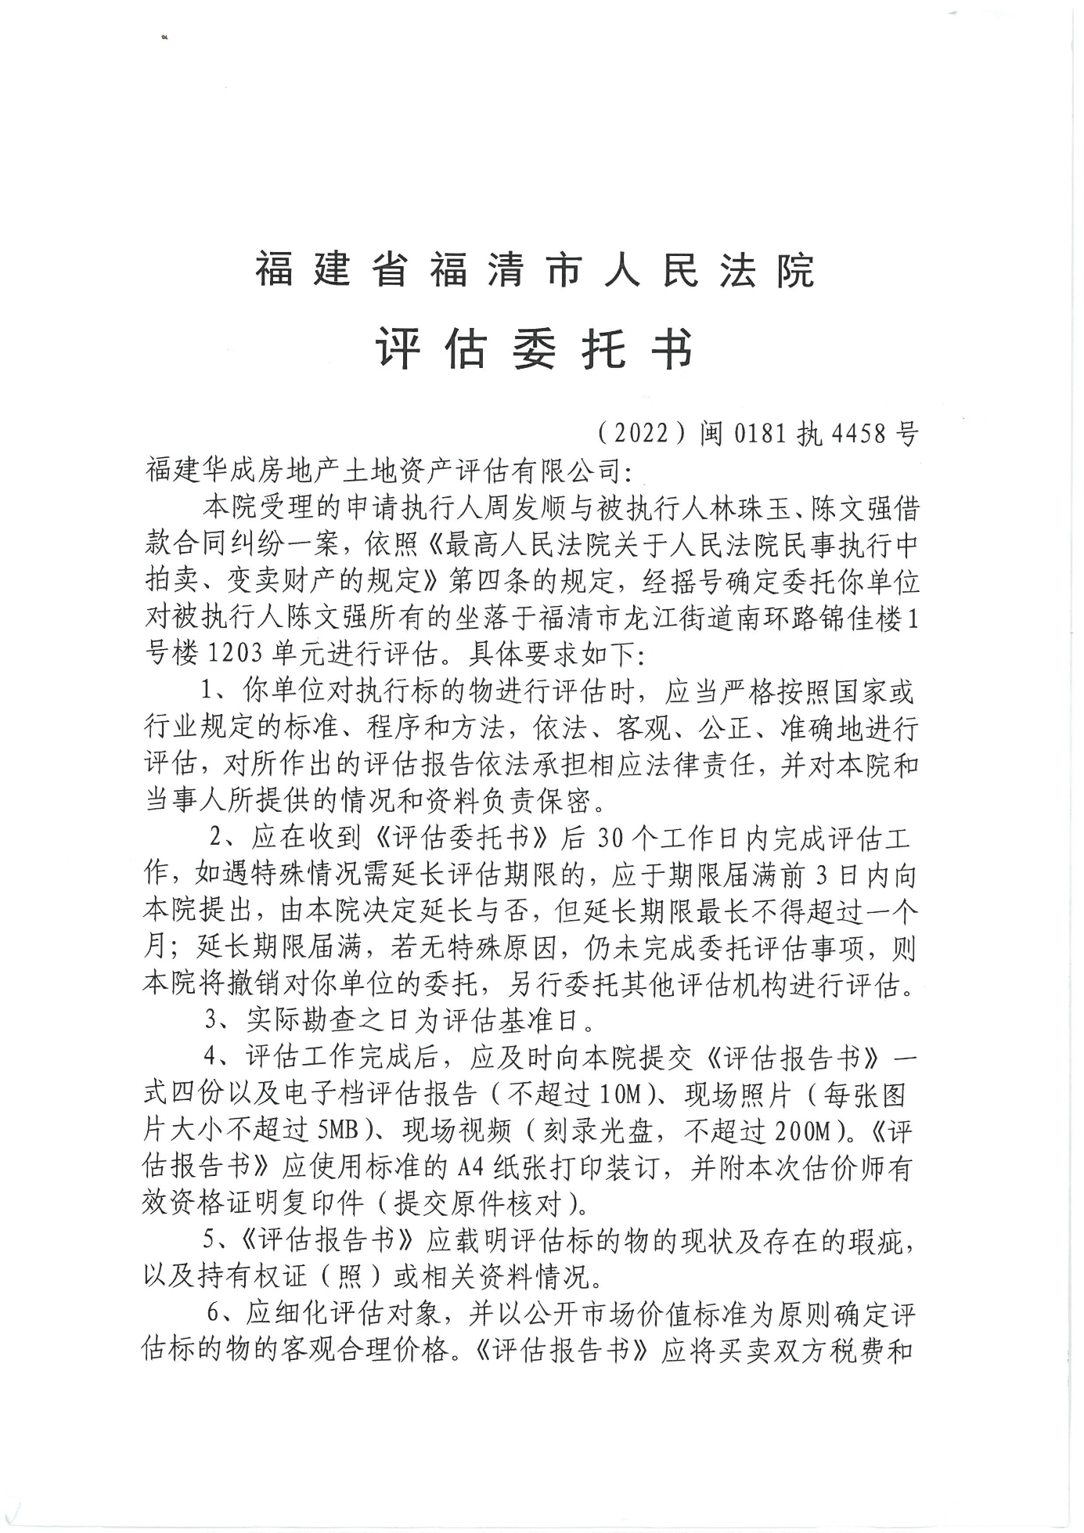

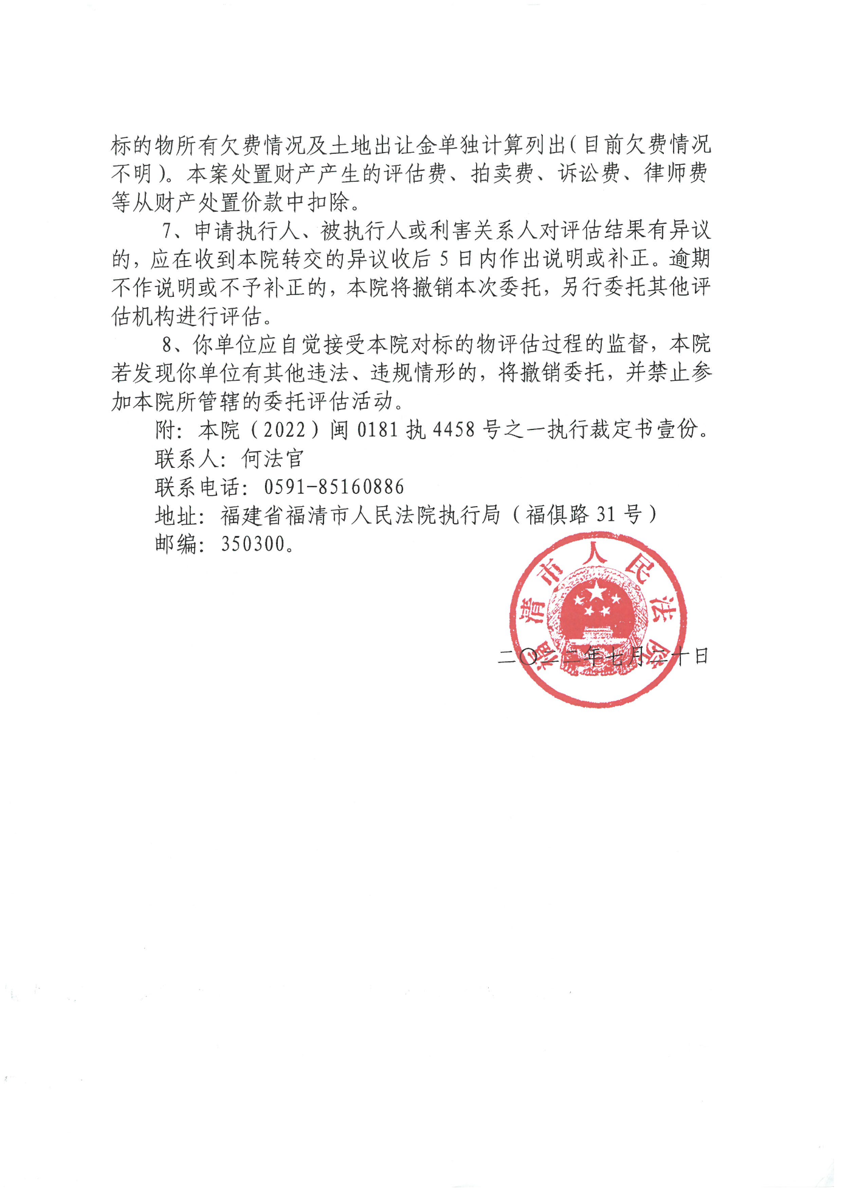

附件二

估价对象位置图
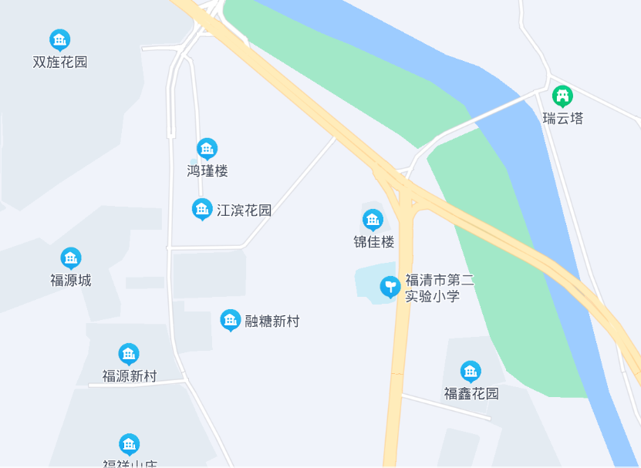

附件三
估价对象内外部状况照片
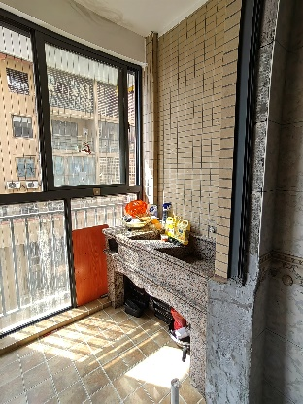 | 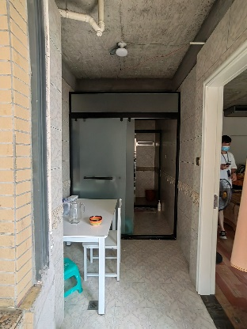
估价对象内部 | 估价对象内部
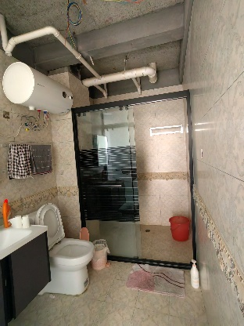 | 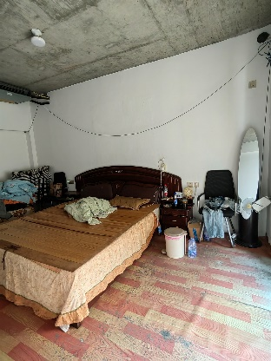
估价对象内部 | 估价对象内部
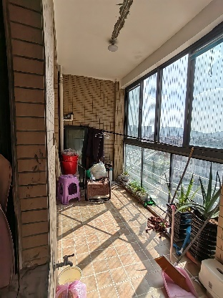 | 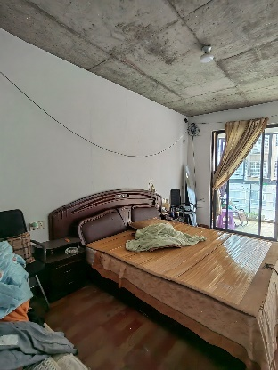
估价对象内部 | 估价对象内部
 | 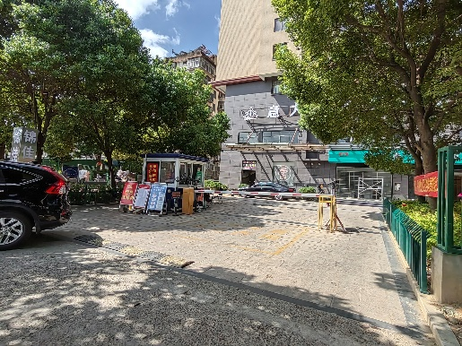
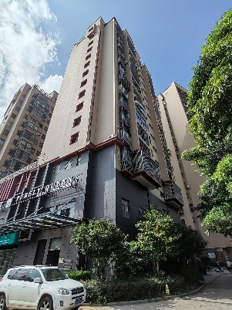  估价对象外观 | 估价对象小区入口
备注：房地产估价师夏丽花、谢瑞锋已于2022年9月30日对本估价报告中的估价对象进行了实地查勘。
附件四

专业帮助情况和相关专业意见
本次估价工作中的专业帮助情况说明：
专家或单位名称 | 无。
相关专业资格、职称、资质 | 无。
专业帮助内容 | 无。
没有人对本估价报告提供重要专业帮助情况和相关专业意见。

